План работы подготовительной группы 2 по теме недели «Весна»
С 20.04.2020 года по 30.04.2020 года

Рекомендации для родителей

Развитие речи:
1. Пересказ сказки «Лиса и заяц». Цель: совершенствовать умение пересказывать сказку.
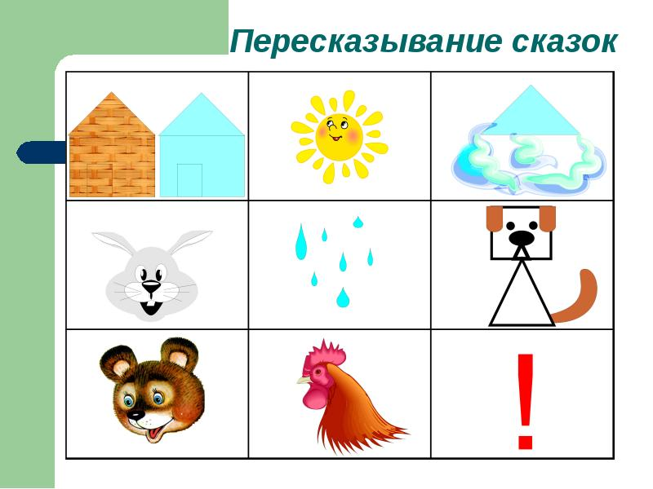
2. Рассматривание пейзажной картины, составление описательного рассказа.
О.И. Левитан «Весна. Большая вода».
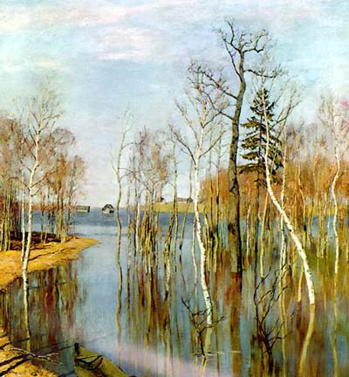
Цель: формировать у детей умение правильно воспринимать, чувствовать настроение, отраженное художником в пейзаже, и передавать его словом. Упражнять в подборе определений и сравнений. Учить придумывать предложения и произносить их с различной окраской, передавая голосом чувства радости и огорчения.
Предварительный рассказ (воспитатель, родитель).
Очень часто в областях, где зимы снежные, а приход весны стремителен и быстр, наблюдается такое природное явление, как половодье. Вода, от стаявшего снега, не успевает уходить в землю, она наполняет реки и вызывает затопление прибрежной местности. Вода стоит очень высоко, но со временем река возвращается обратно в свое русло. Когда наступает весеннее половодье, также говорят, что пришла большая вода.
План.
1. Название картины, автор
2. Место действия
3. Время действия
4. Погода
5. Композиция картины
6. Цветовая палитра
7. Настроение картины
8. Твое отношение к картине
Пример описательного рассказа.
На картине «Весна. Большая вода» художник И. Левитан изобразил реку во время половодья. Это весенний апрельский день. Погода ясная, солнечная, теплая. По голубому небу плывут белые облака, похожие на барашков. Солнца не видно, но чувствуется его тепло. На первом плане я вижу голубую, спокойную воду. В ней как в зеркале отражаются голые деревья. У берега стоит старая лодка, наверное, ее унесло течением. В центре картины видна березовая роща, еще без листвы. Среди тонких белоствольных березок видна зеленая стройная ель и старая корявая осина. Вдалеке виднеются стоящие в воде домики. Художник чаще всего использовал голубые и золотистые оттенки. Эта картина радостная, потому что наступила весна и скоро станет совсем тепло.

3. Д/игра: «Без чего не может быть весны?»
Цель: упражнять в подборе существительных и в правильном согласовании слов.
Весна не может быть без … (яркого солнца).
Весна не может быть без …(луж).
Весна не может быть без… (ручейков).
Весна не может быть без… (грозы).
Весна не может быть без…(майских жуков).
Весна не может быть без…(проталин).
Весна не может быть без…(капели).
Весна не может быть без…(подснежников). И т.д.

Д/игра: «Назови ласково»
Цель: совершенствование грамматического строя речи. Образование существительного с уменьшительно-ласкательными суффиксами.
Ручей - (ручеек)
Солнце - (солнышко)
Гнездо - (гнездышко)
Лист – (листик)
Птица – (птичка)
Дерево – (деревце) и т. д.

Д/игра: «Наоборот»
Цель: умение подбирать антонимы к словам.
Снег зимой чистый, а весной … (грязный)
Зимой дни холодные, а весной … (теплые)
Зимой солнце тусклое, а весной … (яркое)
Зимой небо пасмурное, а весной… (ясное)
Зимой небо серое, а весной (голубое)
Зимой ветер холодный, а весной (теплый)
Зимой солнце низкое, а весной (высокое)
Зимой похолодало, а весной (потеплело)

Д/игра: «Посчитай-1,2,5».
Цель: согласование имени существительного с числительными.
Один ручей – два ручья – пять ручьев.
Одно дерево – два дерева – пять деревьев.
Одна блестящая сосулька – две блестящие сосульки – пять блестящих сосулек и т. д.

Д/игра: «Найди ошибки»
Цель: развивать слуховое внимание, обогащать словарный запас по теме.
Предложить ребенку найти ошибки в тексте (в скобках указаны правильные ответы). Сначала читаем весь текст целиком. Спрашиваем, какие ошибки заметил ребенок. Затем читаем по одному предложению, даем возможность ребенку найти остальные ошибки. Просим, исправляя предложение, повторять его верно целиком.
Вот и наступила весна. Весело журчат ручьи, с крыш капают сосульки - начался листопад (капель). День становится все короче (длиннее), а ночи длиннее (короче). Возвращаются зимующие (перелетные) птицы. Люди позаботились о грачах (скворцах) - сколотили скворечники. Просыпаются от зимнего сна насекомые: мухи, бабушки, пчелы. Вот-вот зацветут первые весенние цветы - колокольчики (подснежники).
С.Чешева
Придумываем слова, отвечающие на вопрос.
Весна какая?
(ранняя, теплая, долгожданная, радостная, нарядная, веселая, поздняя, зеленая и т.д.)
Солнце какое?
(яркое, теплое, круглое, жаркое, желтое, весеннее, лучистое, доброе, радостное и т.д.)

Подбирает родственные слова к слову - весна.
(веснянка, весенний, веснушка, весенняя, весной и т.д.)

Про что можно сказать весенний?
(день, вечер, утро, цветок, дождь, ручей и т.д.)

Про что можно сказать весеннее?
(утро, время, солнце, настроение и т.д.)

Про что можно сказать весенняя?
(погода, улыбка, река, картина и т.д.)

Из двух слов надо составить одно слово.
Лед ходит - ледоход
Первые цветы – первоцветы
Рыбу ловит – рыболов
Сам летает – самолет
Лед колет – ледокол
Пешком ходит – пешеход
Сам катится – самокат
Везде ходит – вездеход
Трубы чистит – трубочист
Сам сваливает – самосвал.

Познавательное развитие. Математика:
Провести с ребенком квест-игру «Приметы весны»
Цель: закрепление с детьми характерных признаков весны через подборку математических игр.
Ход игры:
Все задания можно разложить в разных комнатах, что бы ребенок их находил и выполнял задания.
Находим конверт с письмом. Письмо прислала Весна. Зачитать ребенку письмо: «Здравствуйте! Я Весна-краса. Меня Зима заколдовала и к вам не пускает! Помогите мне освободиться, разгадав мои загадки! Ваша Весна-краса!» Нам необходимо выполнять задания и получать части, что бы собрать картинку.
Задание 1. Разминка
- Сколько времен года?
- Сколько месяцев в году?
- Назовите весенние месяцы
- Сколько дней в неделе?
- Какое время года идет после зимы?
- Назовите времена суток.
Можно побеседовать с ребенком о весне: А как ты думаешь, почему наступает весна, в чем ее сила? Даем ребенку первую часть от картинки.
Задание 2. Разложи по порядку.
- Назови весенние приметы и разложи их по порядку. В этом тебе помогут числа, изображенные на карточках (на столе разложены карточки с числами и с изображениями: сосульки, ручьи, ледоход, первые цветы, набухают почки, распускаются листья, насекомые появляются, птички прилетают -ребенку необходимо выполнить задание, разложив правильно карточки). Вручаем вторую часть картинки.
Задание 3. Реши примеры.
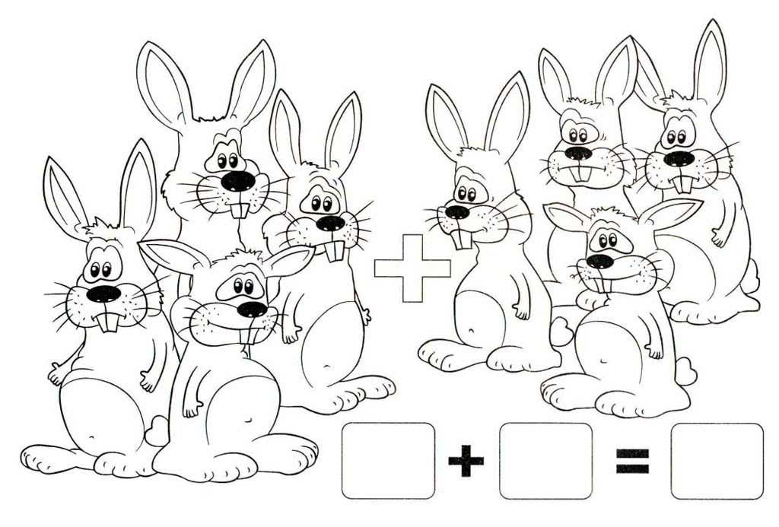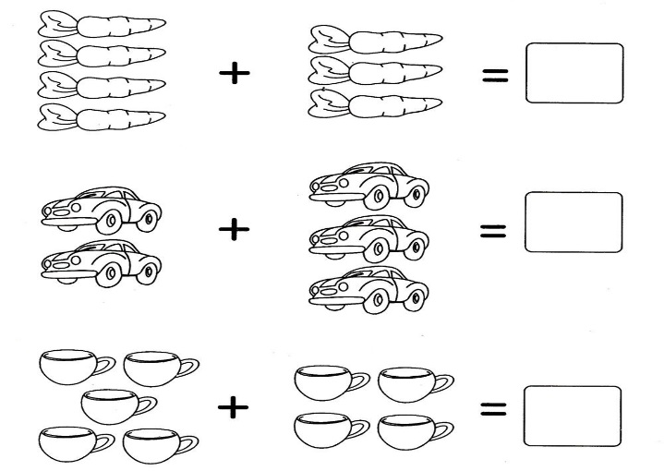
Вручаем третью часть от картинки.
Задание 4. Сравни числа. Нужно расставить правильно математические знаки: «больше», «меньше», «равно».
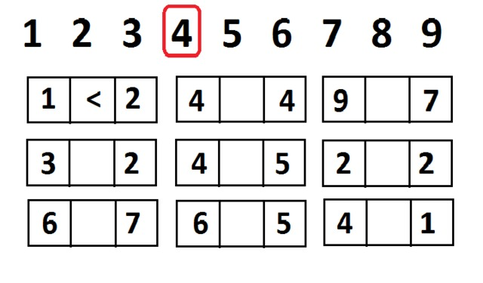
Задание выполнено. Находим следующую часть картинки.
Задание 5. Считай дальше.
Образуем круг. Берем мяч, бросаем ребенку и называем любое число. Ребенок, поймав мяч, называет последующие 2-3 числа и возвращает вам мяч. Вариантом игры может быть игра « До и после». Бросаем мяч ребёнку и говорим: «Считай до 5». Ребенок должен назвать числа, которые идут до 5: один, два, три, четыре. Если вы скажите: «После пяти», ребенок должен назвать числа: шесть, семь, восемь… Игра проходит в быстром темпе.
В конце игры ребенок получает следующую часть картинки.
Задание 6. Реши задачу.
1. На ветке сидело 7 птичек. Прилетели еще 3. Сколько стало птичек?
2. На проталине выросло 12 подснежников. 3 подснежника сорвали. Сколько подснежников осталось на проталине.
3. На дереве с утра распустилось 15 почек. А вечером распустилось еще 4. Сколько почек стало на дереве? Молодец, вот еще часть картинки.
- Посмотри, мы почти собрали картинку. Не хватает еще одной части. Для этого давай возьмем карандаш и выполним еще одно задание. И освободим нашу Весну-красу.

Задание 7. Графический диктант.
Отступи 9 клеток слева, 2 клетки сверху, поставь точку и начинай рисовать.
1 клетка вправо, 1 вниз, 1 вправо, 1 вниз, 1 вправо, 1 вниз,1 вправо,1 вниз, 1 вправо, 2 вниз, 1 вправо, 2 вниз, 1 вправо, 2 вниз, 1 вправо, 4 вниз, 1 влево, 1 вниз, 2 влево, 1 вниз, 2 влево, 1 вниз, 2 влево, 3 вниз, 1 влево. У нас с вами получился весенний листок.
Все задания выполнены, картинка собрана. Ребенок доволен. Можно наградить ребенка.
Изобразительная деятельность:
Аппликация «Первые весенние цветы»
Материалы: Изображение цветов подснежников, ножницы, клей-карандаш, цветная бумага (разного размера прямоугольники белого цвета, поменьше квадраты чёрного цвета – птицы и проталины, полоски зеленого цвета), цветной картон, клей.
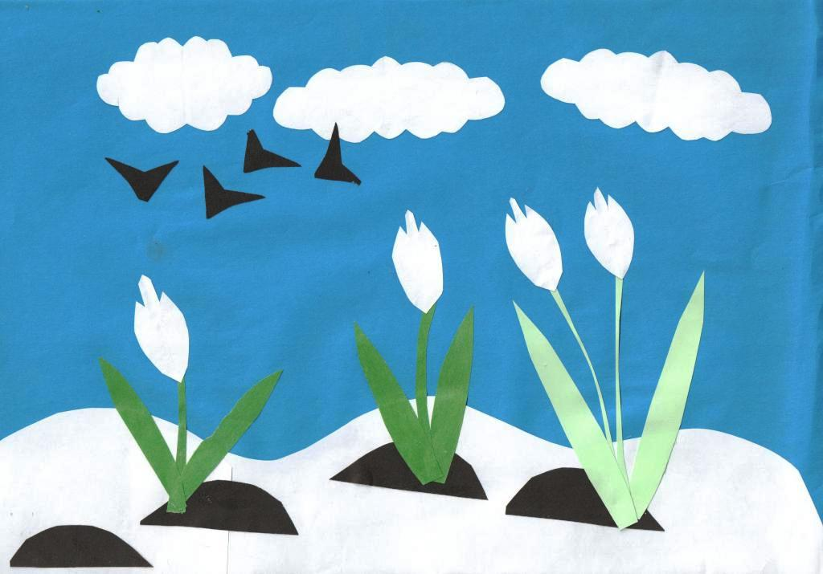
Рисование:
Задание 1. Декоративное рисование «Композиция с цветами и птицами» (по мотивам народной росписи)
Цель: умение создавать декоративную композицию в определенной цветовой гамме (теплой или холодной).
Материалы: бумага белая (или тонированная) чуть больше формата А, просто графитный карандаш (для наброска птицы), краски акварель, кисти.
Задание 2. «Разноцветная страна».
Цель: развивать воображение, творчество.
Материалы: бумага для рисования, краски гуашь, кисти.
Задание 3. «Субботник»
Цель: умение отображать в рисунке труд людей: положение фигур, выполняющих ту или иную работу, орудия труда.

Лепка: «Весна пришла»
Цель: создание условий для формирования представлений о перелётных птицах, развития творческих способностей ребенка.
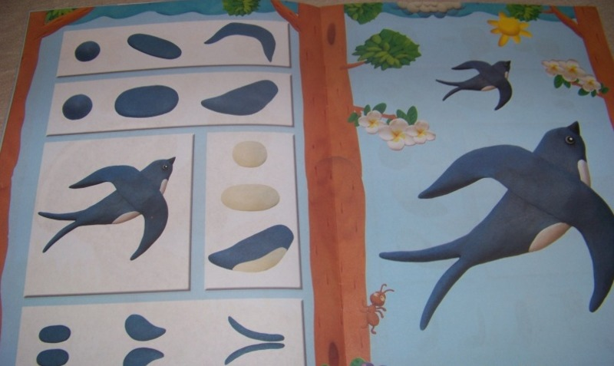
Ознакомление с природой:
Беседа с ребенком «Международный день Земли»
Три клада у Природы есть:
Вода, земля и воздух – три её основы.
Какая бы ни грянула беда –
Целы они, всё возродится снова.
И солнце светит, греет всех оно.
Все вместе – это сила и добро.
22 апреля отмечают праздник «День Земли». Земля – это планета, на которой мы живем. Это – наш дом. Она покрыта лесами и лугами, морями и реками. Её населяют рыбы, насекомые, птицы, звери. 22 апреля - Международный день Земли - праздник чистой Воды, Земли и Воздуха. День напоминания о страшных экологических катастрофах, день, когда каждый человек может задуматься над тем, что он может сделать в решении экологических проблем.
История этого праздника связана с именем жителя американского континента Джона Мортона. В конце 19 века Дж. Стерлинг Мортон переехал на территорию пустынной прерии штата Небраска, одинокие деревья которой усиленно вырубались на строительство домов и на дрова. Мортон предложил устроить день, посвященный озеленению, и учредить призы для тех, кто высадит большее количество деревьев. Этот день назвали Днем дерева.
В течение первого Дня Дерева жители штата высадили около 1 млн. деревьев. В 1882 году штат Небраска объявил День Дерева официальным праздником. Он отмечался в день рождения Мортона - 22 апреля. В 1970 году свыше 20 млн. человек в разных странах мира приняли участие в акции, которая получила название День Земли.
В 1990 году праздник стал международным, в акции участвовали уже 200 млн. человек из 141 страны. В России День Земли отмечается с 1992 года.
С начала 90-х годов основное внимание в ходе празднования Дня Земли уделяется национальным паркам. Помимо природоохранных акций проводится сбор средств в поддержку особо охраняемых природных территорий.
22 апреля все, кому не безразлично будущее нашей планеты, а значит и свое собственное будущее, кому не безразлично, какой увидят нашу планету будущие поколения, могут внести свой посильный вклад, приняв участие в международном дне земли.
Целью проведения Дня Земли является: превращение экологической проблематики в неотъемлемый элемент общего образования и культуры, направленный на формирование у молодежи сопричастности ко всему происходящему вокруг. Формирование взглядов и убеждений, обеспечивающих становление ответственного и деятельного отношения к окружающей природе.
Именно в «День Земли» принято всеми силами бороться с подобными проблемами. Символ этого праздника - зелёная греческая буква на белом фоне так же является Колокол Мира, который звучит во многих странах планеты и призывает землян беречь жизнь и мир на планете. Колокола Мира были установлены во многих странах – Польше и Турции, в Мексике и Австралии, Монголии и Филиппинах, в Канаде и Бразилии, Германии и Аргентине, Эквадоре, России.
Викторина о животных «Узнай зверя по описанию»
1. Ушки длинные, хвостик короткий и пушистый, задние лапки длиннее передних, с наступлением зимы меняет цвет шубки (заяц).
2. Большой пушистый хвост, цепкие лапки, большие, очень острые зубки, ушки с маленькими кисточками, мех летом рыжевато-золотистый, зимой – серебристо-серый (белка).
3. Большой пушистый хвост, почти всегда опущенный; жесткая, густая шерсть серого цвета; мощные, сильные, длинные ноги; острые, мощные клыки (волк).
4. Пушистый длинный хвост с белым цветом на кончике, лапки стройные, тонкие, уши довольно большие, стоячие, шерсть рыжеватая с огненным отливом (лиса).
5. Глаза почти слепые, сильные передние лапы с длинными когтями, густой бархатистый тёмный мех, прижатый к туловищу, удлинённый нос, довольно короткий хвост (крот).
6. Очень похож на медведя, но значительно меньших размеров; белая полоса на мордочке; короткие лапки, любит чистоту (барсук).
7. Короткий хвост, кисточки на кончиках ушей, широкие бакенбарды по краям головы, шерсть рыжевато-серая с бурыми пятнами, опасная хищница (рысь).
8. Удлинённая и тяжелая голова с широкими плоскими рогами, ноги тонкие и длинные, а хвост короткий, на высокой холке небольшой горб (лось)
9. Крупное тело, густая жесткая тёмно-бурая шерсть, заострённые торчащие уши, острые клыки, маленькие глаза, на вытянутом рыльце пятачок (дикий кабан).
10. Похож на белку, но меньше по размеру с большими защёчными мешками, по спине идут пять продольных, чётко прорисованных чёрных полос (бурундук).
11. Крупный грызун, хвост без шерсти и похож на лопату; мех густой и красивый; трудолюбивый, прекрасно ныряет и плавает (бобр).
12. Острая мордочка, коротенькие лапки, тело покрыто иголками, зрение плохое, отличный нюх, умеет сворачиваться клубком (ёж).
13. Крупного размера, при ходьбе ставит лапы пальцами внутрь, поэтому кажется неуклюжим и неповоротливым; может лазить по деревьям, плавать, зимой спит (медведь).
Ответы: 1. Заяц. 2. Белка. 3. Волк. 4. Лиса. 5. Крот. 6. Барсук. 7. Рысь. 8. Лось. 9. Дикий кабан. 12. Бурундук. 13. Бобр. 14. Еж. 15. Медведь.
Конструирование (по схемам).

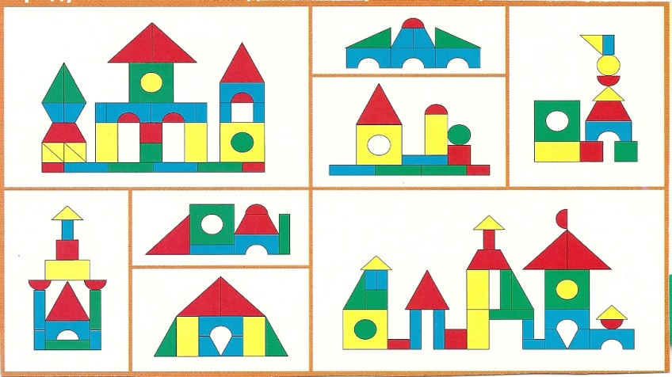

Можно использовать любой строительный материал.
Цель: развитие зрительного восприятия (цвет, форма, величина).

Чтение художественной литературы:
Сказки: Х.-К. Андерсен. «Дюймовочка», «Гадкий утенок», А. Линдгрен. «Принцесса, не желающая играть в куклы»
Произведения для заучивания наизусть: С. Есенин. «Береза»; П. Соловьева. «Подснежник»;
Поэзия: С.Городецкий «Весенняя песенка», Э. Успенский «Страшная история», Ф. Тютчев «Весенние воды».
Рекомендуем прочитать по теме недели: Г.Скребицкий. На лесной полянке (Весна), Э.Мошкоская. Весенняя арифметика, З.Александрова. Капель, Ю.Коваль. Сказка о приходе весны, Н.Некрасов. Дед Мазай и зайцы.

